
Základní škola, Klášterec nad Ohří,
Krátká 676, okres Chomutov

Název školy: ZŠ Klášterec nad Ohří, Krátká 676
Autor: Ing. Jaroslava Pokorná
Název materiálu:
VY_32_INOVACE_10_30_TROJÚHELNÍK A STŘEDOVÁ SOUMĚRNOST
Číslo projektu: CZ.1.07/1.4.00/21.1115

Anotace: Souhrnné opakování pro 7. ročník. K procvičení a upevnění probraného učiva.

Trojúhelník a středová souměrnost - 7. ročník

Jméno: Třída: Datum:

V trojúhelníku ABC je dáno: A. Rozbor:
c = 6 cm
a = 5 cm
β = 70°

B. Postup:
1.
2.
3.
4.
5.

C. Konstrukce:

D. Diskuse o počtu řešení:

E. Ve středové souměrnosti podle bodu B přenes trojúhelník ABC (doplň do konstrukce)

F. Podtrhni správné pojmenování trojúhelníku ABC
dle stran – rovnostranný, rovnoramenný, různostranný
dle úhlů – ostroúhlý, pravoúhlý, tupoúhlý

G. Vypočti obvod trojúhelníka ABC H. Vypočti obsah trojúhelníka ABC
a = c =
b = v_{c} =
c = S = ? .
o = ?

ŘEŠENÍ:

Trojúhelník a středová souměrnost

V trojúhelníku ABC je dáno: A. Rozbor:
c = 6 cm C
a = 5 cm
β = 70°
a = 5 cm
B. Postup:
1. AB, |AB| = 6 cm β=70⁰
2. ABX, |ABX| = 70⁰ A B
3. k, k (B, r = 5 cm) c = 6 cm
4. C, C $∈$ $→$BX $∩$ k
5. $∆$ ABC

C. Konstrukce:
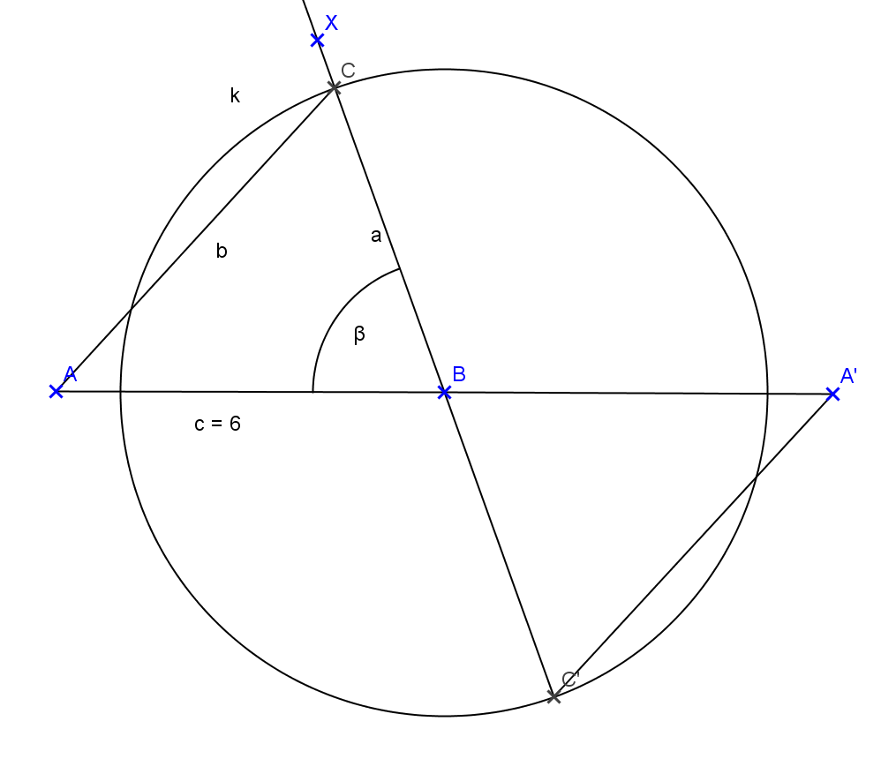

D. Diskuse o počtu řešení: V dané polorovině má úloha 1 řešení.

E. Ve středové souměrnosti podle bodu B přenes trojúhelník ABC (doplněno do konstrukce)

F. Podtrhni správné pojmenování trojúhelníku ABC
dle stran – rovnostranný, rovnoramenný, různostranný
dle úhlů – ostroúhlý, pravoúhlý, tupoúhlý

G. Vypočti obvod trojúhelníka ABC H. Vypočti obsah trojúhelníka ABC
a = 5 cm c = 6 cm
b = 6,4 cm v_{c} = 4,7 cm
c = 6 cm S = ? .
o = ?
$S= \frac{c . v_{c}}{2}$
o = a + b + c
o = 5 + 6,4 + 6 $S= \frac{6 . 4,7}{2}$

o = 17,4 cm S = 14,1 cm²

Použitá literatura a odkazy:
Není-li uvedeno jinak, je materiál dílem autorky podle učebních osnov odpovídajících ŠVP vyučovaných podle učebnice:
PaedDr. Jana Coufalová, CSc., Mgr. Šárka Pěchoučková, RNDr. Jiří Hejl, Mgr. Miroslav Lávička, Matematika pro sedmý ročník základní školy, první vydání, Fortuna 1999, počet stran 288, ISBN 80-7168-678-6
Citováno dne 2. 6. 2012
DUM uložen na http://dumy.cz/materialy/prehled

